软件无线电产品的软件无线电检测方法
来源： 上海聚星仪器有限公司 邵晖
内容摘要： 软件无线电技术因为其灵活性被广泛用于无线通信产品和射频检测仪器。本文介绍了软件无线电在射频检测仪器和射频检测方法上的应用。如果按照软件无线电原理，将无线产品看作射频前端+基带电路+辅助电路的模块构架，就可以用射频参数检测替代昂贵的通信功能检测，从而提高生产者的市场竞争力。
引言
软件定义的无线电技术是20世纪90年代初由美国人Joe Mitola首先提出的[1]。他提出软件定义的无线电(简称软件无线电)就是由软件进行信道调制解调的无线电。这样的数字通信系统的少数射频参数由硬件射频前端决定，实际的通信协议主要由软件定义。也就是说系统可以根据实际信道条件和用户需求选择适当的编码和调制方式，实现自适应通信的能力。这个软件定义无线电的理论为军事通信带来了接近无限的灵活性，所以醍醐灌顶的通信系统设计师们一开始就得到了高强度的研发资金投入。随着20世纪末高性能中频器件逐步商品化，主要是高速AD、DA和中频处理器件的商品化，无线通信终端产品设计者和测试测量仪器设计者逐步沐浴到了软件无线电的甘霖。由此催生成熟了软件定义的射频仪器和软件定义的无线通信产品。
软件无线电在手机和测量仪器中的应用
在无线通信领域，手机和他们的检测设备不约而同地采用了软件定义无线电的技术。图1和图2分别是典型的检测系统和手机的原理框图。软件无线电给测试测量仪器和被测量的无线通信设备都带来了灵活性。对仪器而言，通过调用不同的软件就可以检测不同通信协议的被测件。对通信设备而言，通过下载不同的软件就可以用不同的通信协议通信。其中软件可以有不同的承载平台。软件可以安装在计算机硬盘或者闪盘上，可以下载到DSP或者FPGA上。对于手机，大多以后者形式运行。对于仪器，大多采用微软-英特计算机平台。

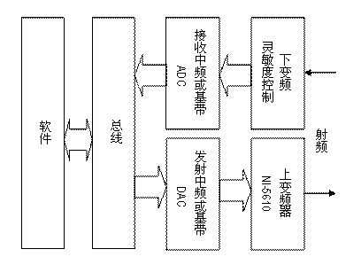
图 1软件无线电检测典型系统原理框图
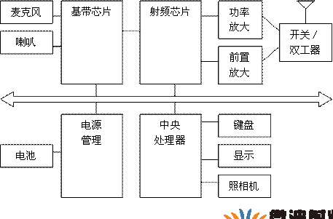
图 2手机电子典型结构原理框图
在仪器方面，又分为封闭结构和开放结构两种流派。封闭结构仪器提供一定数量协议的完整的无线测试测量功能。用户通过调用程控指令，如GPIB指令，就可以完成对被测件的各项测试。仪器内部构架对使用者不公开。协议扩展或测试功能扩展完全依赖仪器供应商。这个流派以安捷伦(Agilent)和罗德施瓦茨(Rhode and Schwarz)为代表，仪器有著名的8960和CMU200。这类使传统的仪器，在仪器供应商内部，它们是软件定义的，对使用者，它们是预定义的。开放结构仪器建立在公开的标准总线结构上，各个仪器模块(也称模块化仪器)由公开的计算机函数控制。仪器供应商、第三方软件开发商或者用户自己开发的软件通过调用这些函数组合配合数字信号处理和测试测量算法软件，实现对被测件的各项测试。协议和测试功能的扩展可以由任何具备能力的人开发。这个流派以美国国家仪器(National Instruments)为代表，PXI仪器平台就是它倡导的。
 | 封闭式系统 | 开放式系统
代表仪器 | 8960、CMU200 | PXI平台+模块化仪器
物理信号对用户开放 | 否 | 是
物理层测试 | 支持 | 支持
模拟通话的信令测试 | 支持 | 一般不支持
功能扩展 | 不灵活 | 灵活
射频频率扩展 | 不可以 | 可以
表 1封闭和开放结构通信检测仪器对比
目前，开放式结构的总线基本只有PXI和VXI可选。由于这两种总线不能够支持许多无线通信协议要求的纳秒级精度的应答同步，又因为开发信令协议栈的技术难度，在开放式系统上只见到WiFi、蓝牙、RFID等少数协议的信令测试系统，至今没有看到GSM、CDMA等常见协议的模拟通话测试系统。对这点，可以通过增强仪器中频实时处理能力来提供条件，也可以索性取消信令测试来解决问题。前者源自测试测量供应商，后者源自生产厂。而今年来行业发展的趋势，导致信令测试的减少或者取消成为生产测试的基本要求。
从通话测试到参数测试
模拟通话的功能测试
首先回顾一下传统的手机无线检测。传统上我们使用一台具有基站信令协议栈的射频检测仪器。这台仪器和被测设备通过无线协议的空中接口建立模拟通话，在模拟通话的同时检测手机的性能。通常我们称这种仪器为综测仪。这里的空中接口是通信协议中基站无线收发机和终端(如手机)无线收发机之间的一个界面，实际使用的时候是通过空气，但检测的时候也可以通过电缆联接。这种使用综测仪模拟通话的检测方法利用标准规定的协议指令，使得射频检测和产品内部设计无关，可以适应特定协议下任何厂商设计和制造的移动终端。模拟通话的检测方法垄断了无线测试行业，直到最近几年，无线终端产品生产厂的利润越来越难以支持这种测试方法带来的生产成本。
测试测量仪器对生产成本的压力来自仪器折旧分摊到每一台被测件的成本。其中仪器费用包括为了适应不同被测件协议必须的仪器升级费用。假设各种仪器都有接近的寿命，生产成本就可以分解为三个主要因素，仪器价格、测试速度和升级费用。价格低、速度快、升级费用低，生产成本就低。
20世纪末，生产成本的控制是通过仪器降价和测试流程并行化实现的。由于手机生产量飞速上升，数万美元的仪器不再是一台两台地购买，而是几十上百地采购。所以综测仪的设计和制造成本得以降低，导致实际售价显著降低。另一方面，射频检测流程也由一台仪器对一台被测件升级为一台仪器对2-4台被测件，使得被测件启动和非射频检测时间不占用综测仪时间。所以测试时间也得到减少。
然而，最近3-5年无线通信协议飞速发展。第三代(3G)通信已成现实，第三代(4G)通信呼之欲出。同时单台终端集成多个协议也成为发展趋势。一台手机不仅仅要支持GSM、EDGE、CDMA还要支持WiFi和蓝牙。支持第三代通信协议的手机还要兼容GSM和EDGE。与此同时综测仪的升级似乎到头了，WiFi、蓝牙、WiMax等无线通信的检测需要另外购买无线检测仪器。一瞬间无线生产设备在3-5年间需要多少投资成为了未知数。大规模的生产使不能建立在未知数上的，所以各个无线生产厂开始寻找锁定生产成本的良策。

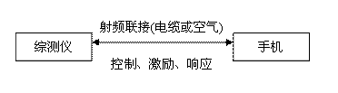
图 3 综测仪检测手机原理框图
射频参数测试
控制无线产品生产检测成本的方法就是用射频参数测试替代信令通话测试。从逻辑上讲，就是把射频检测和数字电路检测分离。对于软件无线电产品，既然调制解调都是软件完成的，射频检测应该只须要检测产品射频前端的参数就可以了，和协议信令没有关系。而数字电路可以由软件校验和数字端口读写实现。技术上射频参数测试可以分为2类，射频校准参数测试和射频性能参数测试。其中前者测量被测件的发射功率控制参数、接收灵敏度控制参数、频响均衡参数等等和无线终端收发控制相关的参数。后者测量被测件的发射频谱曲线、边带响应、交调失真、杂散频谱辐射、频率准确度等等和射频前端质量相关的参数。实际上，射频校准参数测试已经在生产厂存在很多年了，然而直到近几年来性能参数测试可以替代通话测试才逐步成为业界共识。
从测试方法来说，这是由功能检测向性能参数检测的过渡，也是由黑箱测试向白箱测试的过渡。从技术上讲，是由设计结构封闭向设计结构部分开放的过渡。从手机测试原理框图来看，参数测试用数字通讯端口控制被测件，命令被测件进入特定的测试模式，从而被测件可以发射测试信号，或者接收测试信号并将收到的信号或信号参数通过通讯端口发回测试仪器。图 4是射频参数测试的原理框图，可以对比图 3，我们用数字端口控制手机(或其他无线通信设备)替代了空中接口控制。其中数字端口往往是低电压逻辑的串行通讯接口。参考表 2，无线终端的设计者必须向测试系统研发工程师公开部分数字控制指令，并且将一部分终端研发过程中的测试代码整合为终端测试模式软件，使得生产检测时可以下载到被测件上运行。
无线终端设计者对测试指令的开放使得射频参数测试成为可能，而软件定义的射频仪器突出的性能又对参数测试起到了推波助澜的效果。这些以PXI总线为代表平台的模块化仪器，有时也被称作虚拟仪器或者合成仪器。模块化的PXI射频仪器共享132M字节／秒的本地总线，同时具备较强的触发同步功能，所以某些项目的测试可以成倍加速。过去校准手机是论几十秒还是一二百秒，现在采用新的校准信号模式，校准一个GSM通道的时间可以做到1秒以内。
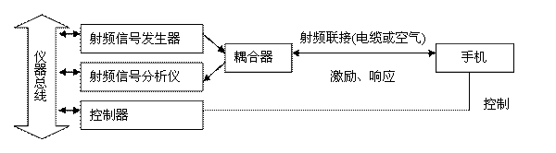
图 4 手机射频参数检测原理框图
检测内容 | 功能检测 | 参数检测
所需仪器 | 综合测试仪 | 频谱仪、信号源、示波器、万用表等通用仪器(模块)
检测方式 | 模拟拨号通话过程 | 通讯接口直接控制
速度 | 测试速度慢 | 测试速度快
企业投资 | 仪器投资大 | 仪器投资小
通讯接口 | 通讯标准定义通用接口 | 各手机设计时的自定义接口
表 2 功能检测和参数检测的对比
信号 | 被测项 | 测量
连续波 | 频率准确度、IQ平衡度、载波抑制、  本振 抑制、镜像抑制 | 频谱分析
双频率连续波 | IQ平衡度、交调 | 频谱分析
伪随机序列调制 | 占用带宽、临道抑制、调制质量 | 频谱分析  适量分析

信号 | 被测项 | 测量仪器
连续波 | 信噪比、IQ平衡度、失真 | 射频连续波发生器
双频率连续波 | IQ平衡度、失真、交调 | 射频连续波发生器x2  或 矢量信号发生器
伪随机序列调制 | 调制质量、误码率、误帧率 | 矢量信号发生器 +数字误码检测 或 矢量信号解调
表 4 被测件接收性能参数测量信号和分析

软件无线电的无线测试系统示例
软件无线电构架的测试系统早在2003年就已应用于我国SCDMA手机的生产检测，参见图 5。典型的基于PXI的射频检测仪器配置见图 6。经过多年发展，目前在NI PXI平台上，上海聚星已经实现了GSM、EDGE、CDMA、WCDMA、TD-SCDMA、WiFi、BP机、GPS等多种射频协议的检测。部分示例程序界面如图 7和图 8。NI公司计划2008年推出基于PXI和PXIe的新一代软件无线电模块化仪器，这些模块将在PXI和PXIe总线平台上提供更大的射频频率范围、更宽的实时带宽和更强的实时信号处理能力，相信它们是值得大家期待的通信检测产品。
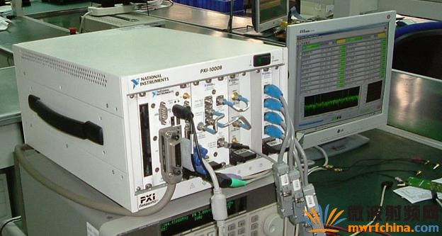
图 5 基于PXI软件无线电平台的SCDMA生产检测仪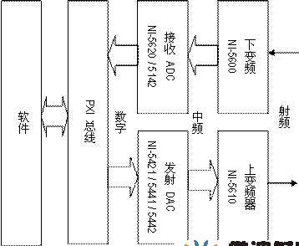
图 6 典型NI基于软件无线电构架的射频检测系统原理框图
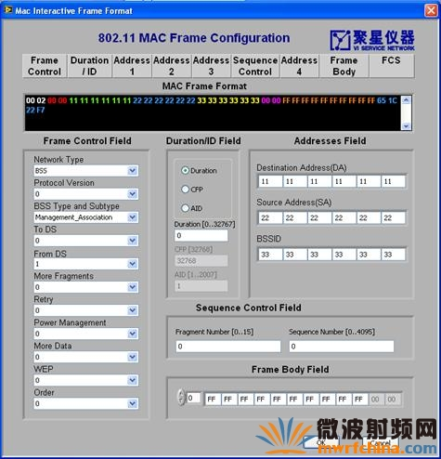
图 7 聚星仪器无线测试工具包WiFi数据组帧界面
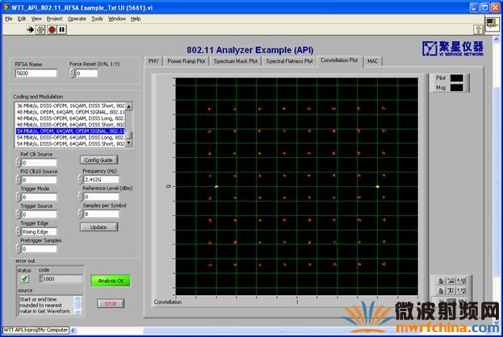
图 8 聚星仪器无线测试工具包WiFi 54Mbps 64QAM OFDM解调示例界面

结论
软件无线电的理论由来已久，基于软件无线电构架的无线终端和检测仪器也已经成为市场主流。然而由于技术保密等原因，大多数生产检测，尤其是OEM生产厂的检测，依然沿用传统的模拟实际通信信令的功能检测。所幸在市场条件下，基于软件无线电构架划分界面的参数检测依然孕育成型。越来越多的仪器供应商向用户开放仪器基带数据，越来越多的第三方射频测试测量软件在市场上出现。这个无线终端测试从黑箱到灰箱测试的过渡，除了给生产厂带来经济利益之外，势必也提升了无线生产的技术含量。开放结构的软件无线电模块化仪器在此间起到了关键作用。

